Отчёт по лабораторной работе №3

Дисциплина: Операционные системы

Панина Жанна Валерьевна

Содержание

# 1 Цель работы

Научиться оформлять отчёты с помощью легковесного языка разметки Markdown.

# 2 Теоретическое введение

Чтобы создать заголовок, используется знак ( # ). Чтобы задать для текста полужирное начертание, нужно заключить его в двойные звездочки. Чтобы задать для текста курсивное начертание, нужно заключить его в одинарные звездочки. Чтобы задать для текста полужирное и курсивное начертание, заключаем его в тройные звездочки. Блоки цитирования создаются с помощью символа >. Неупорядоченный (маркированный) список можно отформатировать с помощью звездочек или тире. Чтобы вложить один список в другой, добавьте отступ для элементов дочернего списка. Упорядоченный список можно отформатировать с помощью соответствующих цифр. Чтобы вложить один список в другой, нужно добавить отступ для элементов дочернего списка. Синтаксис Markdown для встроенной ссылки состоит из части [link text] , представляющей текст гиперссылки, и части (file-name.md) – URL-адреса или имени файла, на который дается ссылка. Markdown поддерживает как встраивание фрагментов кода в предложение, так и их размещение между предложениями в виде отдельных огражденных блоков. Огражденные блоки кода — это простой способ выделить синтаксис для фрагментов кода. Внутритекстовые формулы делаются аналогично формулам LaTeX. Для обработки файлов в формате Markdown будем использовать Pandoc. Конкретно, нам понадобится программа pandoc, pandoc-citeproc https://github.com/jgm/pandoc/releases, pandoc-crossref https://github.com/lierdakil/pandoc-crossref/releases. Преобразовать файл README.md можно следующим образом: 1 pandoc README.md -o README.pdf или так 1 pandoc README.md -o README.docx Можно использовать следующий Makefile 1 FILES = $(patsubst %.md, %.docx, $(wildcard *.md)) 2 FILES += $(patsubst %.md, %.pdf, $(wildcard* .md))

# 3 Выполнение лабораторной работы

## 3.1 Создание отчёта по предыдущей лабораторной работе

1. Открываю шаблон отчёта формата .md, меняю в нём ФИО автора, изменяю название, добавляю свои данные (рис. 1).

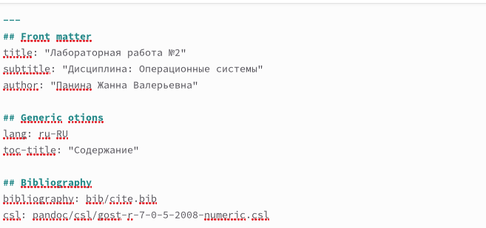

Рис. 1: Первый этап заполнения отчёта

1. Пишу цель работы, задание и теоретическое введение (рис. 2).

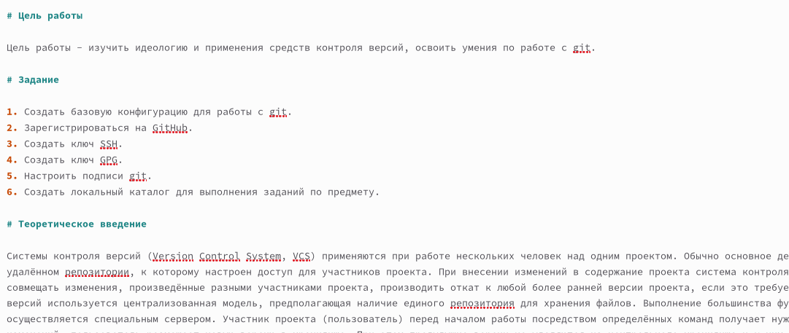

Рис. 2: Цель работы, задание и теоретическое введение

1. Заполняю основную часть работы: прописываю шаги выполнения работы, добавляю ссылки на иллюстрации и подписи к ним (рис. 3).

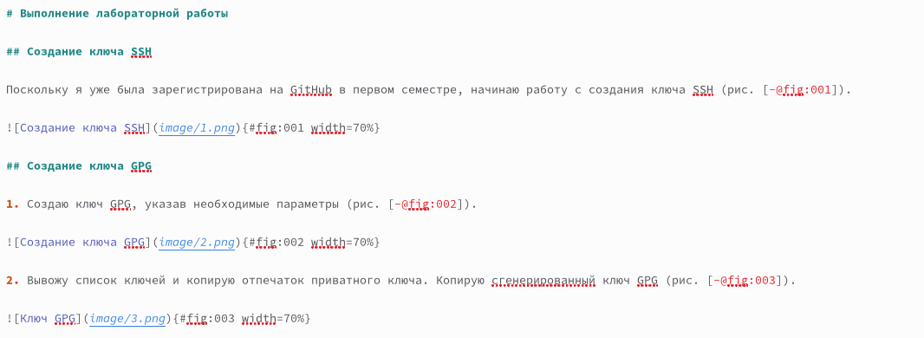

Рис. 3: Основная часть: выполнение лабораторной работы

1. Отвечаю на контрольные вопросы к лабораторной работе (рис. 4).

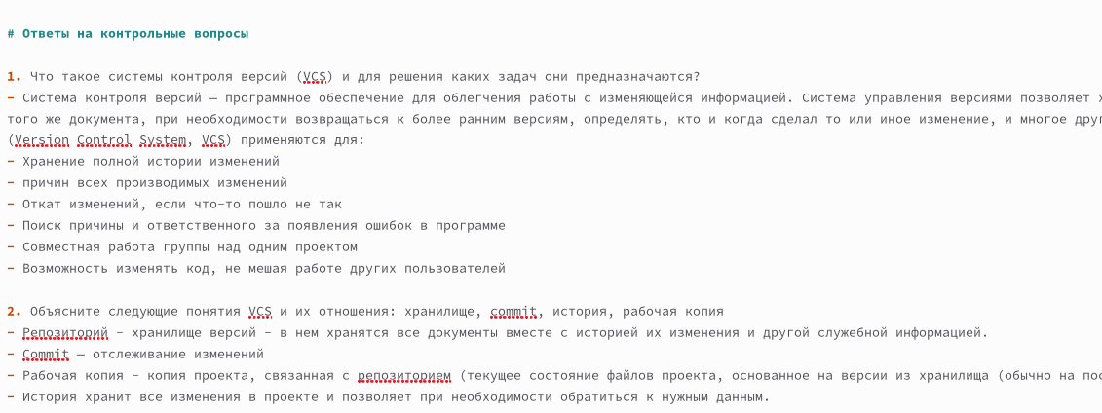

Рис. 4: Заключительная часть: ответы на контрольные вопросы

1. Прописываю вывод о работе (рис. 5).

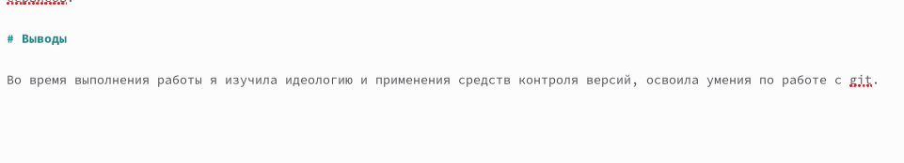

Рис. 5: Вывод

## 3.2 Генерация отчёта в терминале

С помощью команды make создаю отчёт в форматах .docx и .pdf (рис. 6).

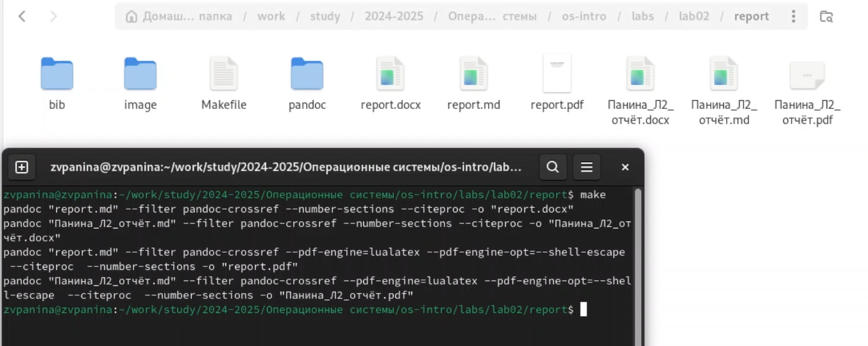

Рис. 6: Команда make

# 4 Выводы

В ходе выполнения лабораторной работы я научилась оформлять отчёты с помощью легковесного языка разметки Markdown.

## Список литературы

Руководство по оформлению Markdown файлов. [Электронный ресурс]. GitHub Gist URL: <https://gist.github.com/Jekins/2bf2d0638163f1294637>